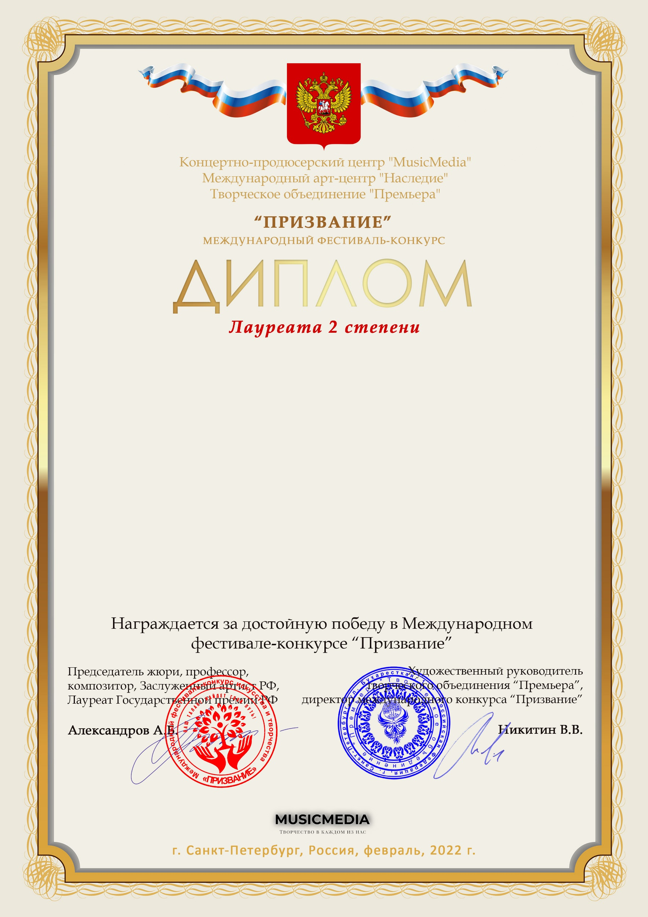

Серия ПР № 21941

Харитонова Валентина Ивановна
(Харитонова Валентина Ивановна
«МойТеатрСеребро»
Первая театральная студия старшего возраста
МАУК «ДК Камаз»
Республика Татарстан, г.Набережные Челны

Наставник:Запольская Екатерина Александровна
Номинация:Вокал, соло категория:от 26-ти лет
Конкурсная работа:«Станок» Кряшенская народная песня

